MAZUREK PRZEKŁADANY Z MASĄ GRYSIKOWĄ I POWIDŁAMI ŚLIWKOWYMI

Składniki:

Ciasto:
Czas przygotowania: 2 godz.
Poziom trudności: łatwy
Koszty (dla 4 osób): 30 zł

- ½ kg mąki,
- 4 żółtka,
- kostka masła,
- szczypta soli,
- cukier waniliowy,
- ½ szklanki cukry kryształu,
- 1 łyżeczka proszku do pieczenia,
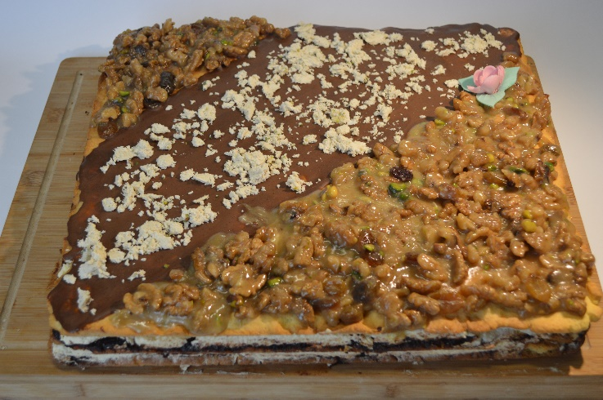
- 2 łyżki śmietany,
Krem:
- ½ l mleka,
- Kostka masła,
- 4 łyżki kaszy manny,
- 2 żółtka,
- 2 łyżki cukru,
- Cukier waniliowy
Polewa:
- Bakalie,
- 1 łyżka masła,
- 2 łyżki miodu,
- 2 łyżki cukru

Sposób przygotowania:
Ciasto: z podanych składników szybko zagnieść ciasto i podzielić na 3 części. Każdą piec w temp. 180 ºC na złoty kolor.
Krem: z mleka, kaszy, cukru waniliowego i żółtek ugotować masę, ostudzić i utrzeć z kostką masła. Ciasto przekładać warstwą dowolnych powideł i warstwą masy.
Polewa: Roztopić masło, dodać miód, cukier i bakalie, gdy składniki dobrze się ze sobą połączą wyłożyć na wierzch ciasta.

Autor przepisu: Wiśniowska Marta

